10-10-2022

Juanra Romero

[nombre de la empresa]

Práctica 1

Vulcanoriosity

Tabla de contenido

Guía de estilos 2

WireFrame 3

WireFrime Móvil 5

# Guía de estilos

* **Público objetivo:** La página irá dirigida con el fin de llegar a los interesados por la vulcanología, habrá que realizar un estudio para investigar sobre toda la población mundial, quiénes son los interesados por los volcanes, necesitaremos información de un equipo de ciencia de datos para realizar el estudio, recopilando datos interesantes que puedan ser relacionados con el vulcanismo para sacar conclusiones.
* **Tono:** En la página deberá de ser usado un lenguaje específico, orientado a la vulcanología, con un registro formal durante todo el discurso de la página.
* **Estructura:** La estructura es clara, la página principal estará formado por una cabecera

con el nombre de la página, una segunda cabecera con información y etcétera, con luego una cuadricula con cada información que querremos mostrar.  
Al clicar a uno de los cuadrados, llevará a una pagina secundaria donde habrá información sobre lo que se quiera investigar. Tendremos una cabecera con el nombre de la página y luego una subcabecera con el nombre de lo que hemos clicado antes. Con información por el medio.

* **Contenido:** El contenido como bien indicamos en el público objetivo, habrá información relacionada con los volcanes, tipos de volcanes, lahars, tipos de erupciones, definiciones técnicas de volcanes, flujos piroclásticos, placas tectónicas, materiales volcánicos, entre otros.
* **Fuente:** Para la fuente voy a escoger Lora como principal tipo de letra en toda la página web.

The quick onyx goblin jumps over the lazy dwarf

* 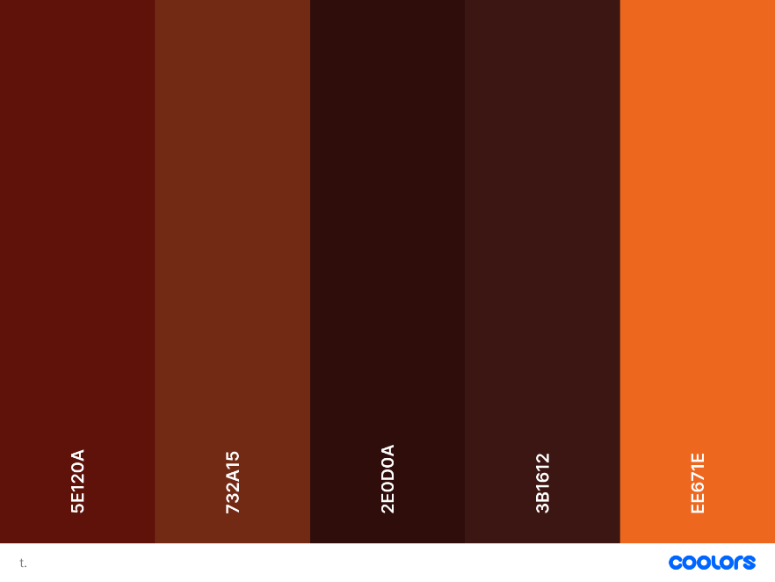**Paleta de colores:** Para los colores que usare en la página, he optado por una paleta de colores que me recuerde a la tierra o que me recuerden a colores terrestres, puesto que la página será relacionada con volcanes.

# WireFrame

<h1>

<header> <div class=”cabeza”>

<h2> <h3>

<div class=”grid”>

<div class = “trabaja”>

<footer><div class = “info”>

El header se compone en un div que esta compuesto de un h1 con el nombre de la página web, “Vulcanoriosity”, luego con un h3 en el que está el correo y el teléfono de contacto de la página y el indicador de clicar para que el usuario sea consciente de qué tiene que hacer en la página. Todos los elementos con text-align = center para que se vea centrado, con el color de letra en blanco y la fuente “Lora” como se ha especificado previamente. Este patrón lo van a seguir prácticamente todos los divs creados en el archivo Style.CSS

Las 9 imágenes que concentran toda la información de la página están contenidas en un div que recoge las 9 imágenes para navegar por la interfaz. El div class =”grid” está diseñado para el diseño responsive, las fotos se irán haciendo pequeñas según el tamaño de la ventana dependiendo del tamaño y de los pixeles como se especifica en el archivo Style.css, este grid tiene una posición relative, es un grid con 3 columnas y 3 filas en el que cuando la resolución de la página baja hasta un punto es un grid con 2 columnas hasta tener solo 1 columna cuando la resolución es muy baja. Estre grid tiene una funcionalidad que lo hace peculiar y es que, las imágenes todas tienen un filtro de color gris que no le da color a la imagen, hasta que pasas el cursor por encima y te da una pista de qué es lo que puede hacer esta foto, que es, llevarte a la página donde hay información sobre lo que has pulsado.

El footer se basa en 2 divs para diferenciar el @ de la página en todas las redes sociales con el div de trabajar con nosotros para futuras nuevas incorporaciones en el plantel de la página

<header> <div class=”cabeza”>

<h2> <h3>

<h1>

<body> <div class = “cuerpo”>

<div class = “trabaja”>

<footer><div class = “info”>

Y este de aquí es el wireframe de la página cuando clicas en una de las imágenes, manteniendo los header de la página principal, en el body hemos metido un margen en ambos lados de la página para que la información esté mas centrada, más agradable para el lector y se centre la mirada en el centro, el footer es igual a el mencionado en el wireframe anterior, igualmente se sigue cumpliendo con la estructura de la guía de estilos, con la fuente, paleta de colores y demás reglamentarios. En una de las páginas tenemos una tabla de tipo flex para también seguir con el diseño responsive para que cuando la ventana se haga pequeña, la tabla se haga pequeña también. También tenemos un formulario flex para seguir la misma estructura, con un nuevo botón de submit.

# WireFrime Móvil

Aquí abajo tenemos el wirefrime de la vista Móvil, tenemos solo una variación en el menú principal que no tendrá un grid de 3x3 como principal estructura, sino que tendrá un grid de 1 columna para poder ir deslizando con el dedo para llegar a la información que más desees.

En este caso no tenemos el efecto del filtro gris porque no hay cursor para que de información de lo que haría la acción de clickar en esa foto.

Para ello tendremos el h1 sticky con el h3 “Clica a tu interés” para poder dar información al usuario sobre lo que hace la página.

<div class = “trabaja”>

<footer><div class = “info”>

<div class=”grid”>

<h2> <h3>

<h1>

<header> <div class=”cabeza”>